ЛГК-143 |  | Качалка на пружине "Жучок" (лиственница)
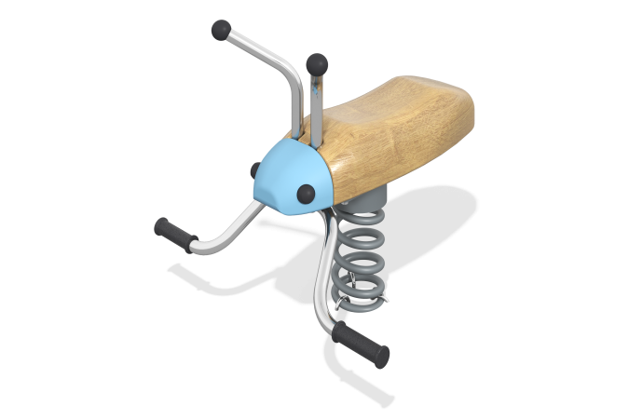

Размеры, мм: | 690x700x650 | Вес, кг: | 86
Характеристики материалов
Материалы: Клееный брус, метал, армированная резина, лак, порошковая краска.
Комплектация: Качалка – 1 компл; пружина – 1 шт., комплект крепежа - 1 шт.
Конструкция и цветовая палитра оборудования согласно эскизу.
Корпус качалки выполнены из клееного бруса из лиственницы. Грани и углы скруглены, поверхности отшлифованы и покрыты в два слоя маслом.
Голова выполнена фрезерованием из клееного бруса из лиственницы и покрыта грунтовкой, краской + лак. «Усики» и опоры для ног, выполненные в виде лапок выполнены из круглой трубы из нержавеющей стали диаметром 26,9 мм.
Торцы «усиков» закрыты круглыми полированными ручками из термостойкой пластмассы с резьбовой втулкой.
Опоры для ног защищены накладками из резины.
Крепление корпуса к подвижной опоре выполнено через металлическую пластину толщиной 4 мм.
В качестве подвижной опоры используется пружина торцевого поджатия. Крепление пружины к опорной площадке выполнено при помощи хомутов.
Закладной элемент имеет габаритные размеры 265 мм х 280 мм, высоту 610 мм и углублен в грунт на глубину 610 мм. Верхняя часть выполнена из металла с толщиной стенки 5 мм. В верхней полке просверлены 4 отверстия для крепления качалки. Нижняя часть состоит из четырех опор, выполненных из металлической круглой трубы. К нижней части опор приварены «подпятники», выполненные из металлической пластины толщиной 5 мм.
Все имеющиеся металлические детали, кроме нержавеющей стали, окрашены порошковой полиэфирной краской.
Все выступающие части резьбовых соединений закрыты пластиковыми заглушками.
Весь резьбовой крепеж оцинкованный.

